CAHIER DES CHARGES/Annexe
La Virtualisation :
C’est le concept de faire fonctionner plusieurs OS sur un même ordinateur, au lieu d’en installer qu’un seul par machine.
Windows Server 2008 :
C’est un système d’exploitation de Microsoft orienté serveur. Il reprend la plupart des fonctionnalités de vista tel que la sécurité, la gestion et l’administration.
Dont : la réécriture de la couche réseau, l’amélioration du déploiement, de la récupération et de l’installation basée sur une image source etc.
Parmi la nouveauté contrairement à ces antécédents (Windows serveur 2003) il y a le server cor. Cette option Install le strict minimum comme l’explorateur de Windows.

Un serveur :
Un serveur c’est un dispositif informatique qui offre des services à des client, c’est de la que vient la relation client-serveur. Les services les plus courant sont
- L’accès Informatique
- Le courrier électronique
- Le partage d’imprimante
- Le commerce électronique
- Le stockage de base de données
- La gestion de l’authentification et du contrôle d’accès
- Le logiciel applicatif
Un proxy :
Un proxy est un dispositif Informatique qui joue un rôle d’intermédiaire entre plusieurs machines, ou entre un navigateur web et internet.
Exemple :
Un client se connecte au serveur proxy, il demande un service (transfert de fichier ,une connexion, ou une page web ou autre demande disponible sur un serveur). Le serveur proxy évalue la demande et contrôle sa complexité.
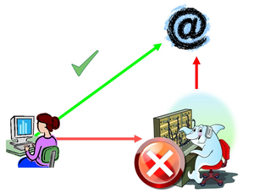
Le serveur proxy ou serveur mandaté est une application, dans notre cas l’application squid, qui effectue une requête(demande) sue le net. Donc quand un utilisateur se connecte sur internet à l’aide d’une application cliente configurée pour utiliser le proxy serveur, celui-ci vérifie d’abord l’application. Le proxy permet aussi de sécuriser et d’améliorer.

Le serveur Proxy Squid :
C’est un serveur mandataire inverse
Un proxy Inverse :
Un proxy Inverse est un serveur, qui contrairement au serveur proxy qui permet d’accéder au réseau Internet, il permet à un utilisateur d’internet d’accéder à des serveurs internes.Il est installé du côté des serveurs web. L’utilisateur du Web passe par son intermédiaire pour accéder à l’application de serveurs internes. Le proxy inverse est parfois appelé substitut.
Un serveur Interne :
Un serveur interne est un serveur qui est relié à internet.
Un serveur Web :
Un serveur Web est un serveur qui héberge et stock les fichiers qui composent un site web (par exemple les documents en html, des images, ou fichiers JavaScript), il est directement connecté à internet et est généralement accessible via un nom de domaine (mozilla.org etc…).
A chaque fois qu’un navigateur a besoin d’un fichier hébergé sur un serveur web, le navigateur envoie une requête de fichier via http.
Le protocole http (HyperText Transfert Protocol) :
Http est un protocole qui permet le transfert de fichiers (essentiellement au format HTML) sous forme de caractère appelée URL entre un navigateur client et un serveur Web.
Le protocole FTP (File Transfert Protocol) :
Ftp est un protocole lié au transfert et au partage de fichiers sur un réseau TCP/IP. Il permet depuis un ordinateur, de copier des fichiers vers un autre PC du même réseau, ou de supprimer, de modifier des fichiers sur cet ordinateur. Ce mécanisme de copie est souvent utilisé pour alimenter un site web hébergé chez un tiers. Ex de serveur FTP (Filezilla).
Le protocole TCP (Transmission Control Protocol) :
C’est un Protocol de contrôle de transmission de données, dans les 4 couches du Protocol TCP/IP celui-ci et situé dans la couche transport juste au-dessus de la couche réseau(IP). La différence entre UDP et TCP et que on pourrait dire que TCP trace mieux et est plus précis dans la transmission de paquets. On utilise plus souvent UDP pour un DNS par exemple.
Le protocole IP (Internet Protocol) : l’adresse IP est un numéro d’identification qui définit le réseaux d’une machine. Il existe des adresses en ipv4 et ipv6. Et c’est bien sûr un moyen de communication.
Classe | Bits de départ | Début | Fin | Notation | Masque de sous-réseau par défaut
Classe A | 0 | 0.0.0.0 | 127.255.255.255³ | /8 | 255.0.0.0
Classe B | 10 | 128.0.0.0 | 191.255.255.255 | /16 | 255.255.0.0
Classe C | 110 | 192.0.0.0 | 223.255.255.255 | /24 | 255.255.255.0

Lors d'une communication entre deux postes, le flux de données provenant de la couche transport — niveau 4 du modèle OSI — (par exemple des segments TCP) est encapsulé dans des paquets par le protocole IP lors de leur passage au niveau de la couche réseau. Ces paquets sont ensuite transmis à la couche de liaison de données — niveau 2 du modèle OSI — afin d'y être encapsulés dans des trames (par exemple Ethernet).(source wiki)
Les protocoles TCP/IP :
Ce sont un ensemble de protocoles utilisés pour le transfert des données sur internet. Et c’est la base d’internet.

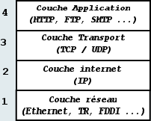
Voici un schéma de l’architecture de TCP/IP chaque couche sont encapsulés entre eux.
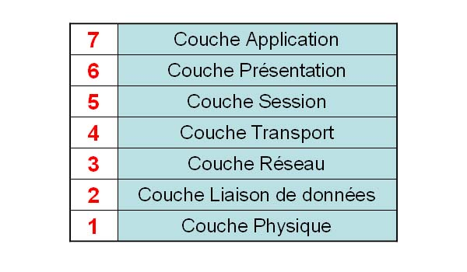
Et voici le modèle OSI (Open System Interconnexion) qui a été créé par l’ISO(l’Organisation international de normalisation)tout cela dans le but de simplifier la communications réseau. Et qui les principaux Protocol de l’internet. Norme ISO 7498.
- Service : le service est une description conceptuelle de fonctionnalités
- Protocole : le protocole est un ensemble de règles qui implémente un service
- Interface : l'interface est le moyen concret d'utiliser le service, la plupart du temps une librairies de fonctions.

Cache :
C’est une zone dans laquelle les fichiers sont stockés temporairement pour un accès plus simple.
Logiciel libre :
La particularité des logiciels libre est que les licences sont gratuites basés sur le droit d’auteur. Cela veut dire que toutes utilisation ou modification est gratuite (A voir Richard Stellman).

La plupart des source viennent de wikipedia

